**Цель:**развитие творческих способностей детей дошкольного возраста путем обеспечения единства решения игровых, познавательных и практических задач

**Задачи:**

совершенствовать конструктивные умения и навыки,

развивать мелкую моторику пальцев,

развивать воображение и пространственное мышление,

формировать интерес к художественной литературе,

познакомить детей с творчеством детского писателя Н.Носова,

научить детей заботиться друг о друге, помогать друг другу,

научить детей бережно относиться к работам своим и своих друзей,

обогащение игрового опыта.

**Средства обучения:**

1. Раздаточный материал:

цветная бумага ( цвета: белый, оранжевый, желтый, синий, зеленый)

клей

ножницы

2. Наглядные пособия:

дидактические материалы (портрет писателя Н.Носова, иллюстрации к его произваедениям, образец для показа, подготовленный кроссворд на листе формата А0)

3. Технико-сопровождающее оборудование:

магнитофон

аудиокассеты

**ХОД ЗАНЯТИЯ**

Здравствуйте, ребята!

Я очень рада, что вы сегодня пришли, несмотря на хмурую погоду. У меня поэтому хорошее настроение. А у вас?  Давайте поиграем в нашу любимую игру «Как живешь?»

КАК ЖИВЕШЬ?         Вот так!

КАК ПЛЫВЕШЬ?       Вот так!

КАК БЕЖИШЬ?         Вот так!

ВДАЛЬ ГЛЯДИШЬ     Вот так!

ЖДЕШЬ ОБЕД          Вот так!

МАШЕШЬ ВСЛЕД     Вот так!

НОЧЬЮ СПИШЬ        Вот так!

А ШАЛИШЬ               Вот так!

Теперь вы тоже улыбаетесь, и можно начинать занятие. Мы с вами поздоровались, а наши помощники? Кто у нас помощники? (*наши пальчики*)

Пальчиковая игра «Здравствуй, пальчик»

Ну, вот, пальчики поздоровались и начали  играть.

Пальчиковая игра «Наши пальчики играют» (*проснулись-потрудились-заснули*)

Сегодня мы отправляемся в путешествие к самому Великому чуду на свете.

Что же это за чудо?  
Ты беседуй чаще с ней –  
Будешь вчетверо умней. (*книга*)

Итак, мы отправляемся в Книгоград.

Давайте знакомые книги откроем,   
И снова пройдем от страницы к странице.  
Всегда ведь приятно с любимым героем  
Опять повстречаться, узнать, подружиться.

А кто пишет книги?  Писатели.

Вот одного из них мы сейчас вспомним. (Показ портрета  Н.Носова)

Родился Николай Николаевич Носов в Киеве в 1908 году в семье актера.

В годы учебы он увлекался музыкой, шахматами, электротехникой. Носов не сразу стал писателем, он сменил множество профессий. Потом учился в институте в Москве.

Первые рассказы сочинял для своего сына. И первый рассказ «Затейники»  был опубликован в журнале «Мурзилка».

Вы знаете много его произведений. Вот иллюстрации только к некоторым из них – показать иллюстрации к его произведениям Сейчас мы с вами будем разгадывать кроссворд.

Как звали писателя Носова?

Как звали коротышку, который сочинял стихи?

О ком он сочинил песню?

Не дерево, а с листочками, не рубашка, а сшита, не человек, а рассказывает.

Чем швырял Володя в шляпу в рассказе «Живая шляпа»?

Что уронил в колодец Мишка в рассказе «Мишкина каша»?

Что варил Мишка в рассказе «Мишкина каша»?

 Как называется рассказ, в котором Мишутка и Стасик сочиняли небылицы?

**Ответы:** Николай, Цветик, кузнечик, книга, картошка, чайник, каша, фантазеры.

Разгадали весь кроссворд, и в главной строке видим имя главного героя нашего сегодняшнего занятия. Кто же это? Загадка:

Городок их маленький,  
Да народ удаленький:  
Один шар придумал чудо!  
Чтоб слетали все повсюду.  
Рисовал один из них,  
Еще один писать мог стих.  
Да и было еще много  
Замечательных ребят.  
Это Гусля и Авоська,   
Был у них еще Небоська,  
Врач Пилюлькин всех лечил,  
Цветик стихи сочинил,   
Пончик пек всем пирожки,  
Из замечательной муки,  
Винтик, Шпунтик все чинили,  
Но, чтоб там не говорили,  
Хоть умней всех был там Знайка,  
Сегодня наш герой – НЕЗНАЙКА!

А теперь приступаем к творческой части нашего занятия. Мы с вами делаем фигурку Незнайки.

Наша цель на сегодня – сложить фигурку Незнайки.

Для этого нам надо (задачи):

вспомнить этого героя и определиться с необходимым материалом

вспомнить  знакомые базовые формы оригами,

работать по методу следования за показом

добиваться аккуратности и четкости складок

Фигурка будет составная (вспоминаем, что составная фигурка оригами – это фигурка, собранная из нескольких деталей).

Вспоминаем, какого цвета была у Незнайки одежда и берем необходимую бумагу.

Рубашка – оранжевая, штаны – желтые, шляпа – синяя

Каждому из вас понадобится:

квадрат белый – лицо

квадрат синий – щляпа

квадрат желтый – штаны

квадрат оранжевый – рубашка

**Порядок работы:**

берем все бумагу нужных цветов

вырезаем квадраты из прямоугольников

лицо – для придания круглой формы у квадрата загибаем уголочки

волосы – режем полоски

штаны, рубашка – делаем надрезы

шляпа

галстук

ботинки

Какой веселый Незнайка у нас получился!

Давайте все вместе споем его любимую песню «В траве сидел кузнечик»

Все молодцы!

Посмотрите, с помощью известных вам уже приемов «получение квадрата из прямоугольника», «загибание уголочка», «мятые комочки», и участие в одной работе всех детей у нас получилась такая замечательная работа.

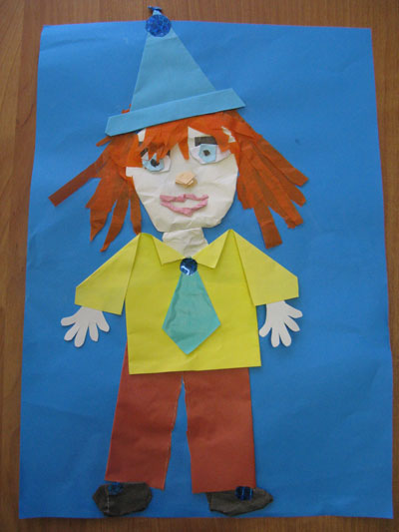

муниципальное бюджетное дошкольное образовательное учреждение

«Детский сад комбинированного вида № 42»

Конспект проведения открытой

непосредственно-образовательной деятельности

по конструированию из бумаги- оригами

«Незнайка»

Провела:

старшей группы общеразвивающей

направленности Грошовкина Е.А.

2013год